CARSI用户资源访问流程（PQDT版）

- 使用非校园IP地址打开浏览器，输入 http://www.pqdtcn.com/ 点击右上角用户头像登录按钮，进入登录界面，选择“CARSI账号登录”按钮。
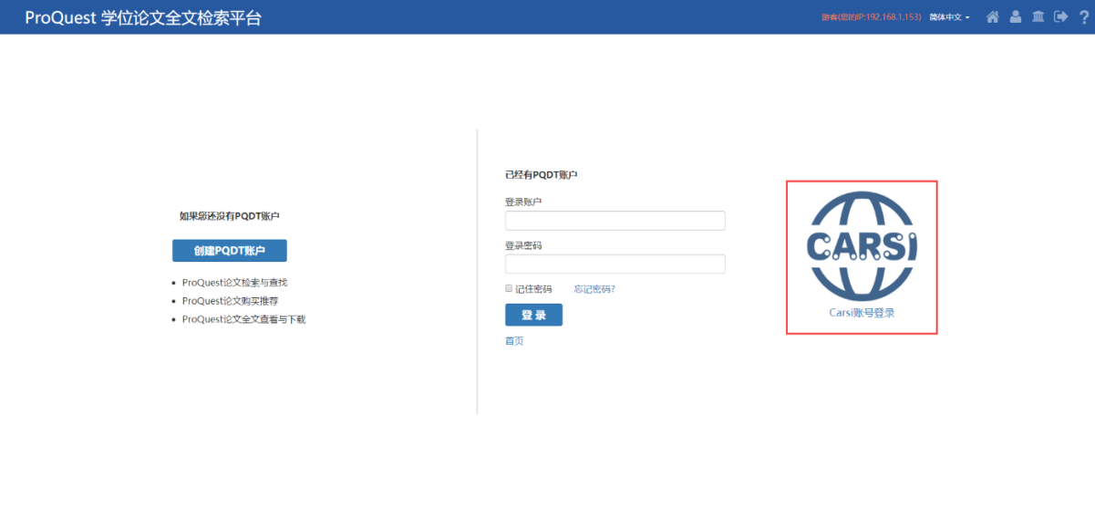
- 进入 CARSI 机构联盟学校页面，选择你所在的学校并点击进入，如北京大学:
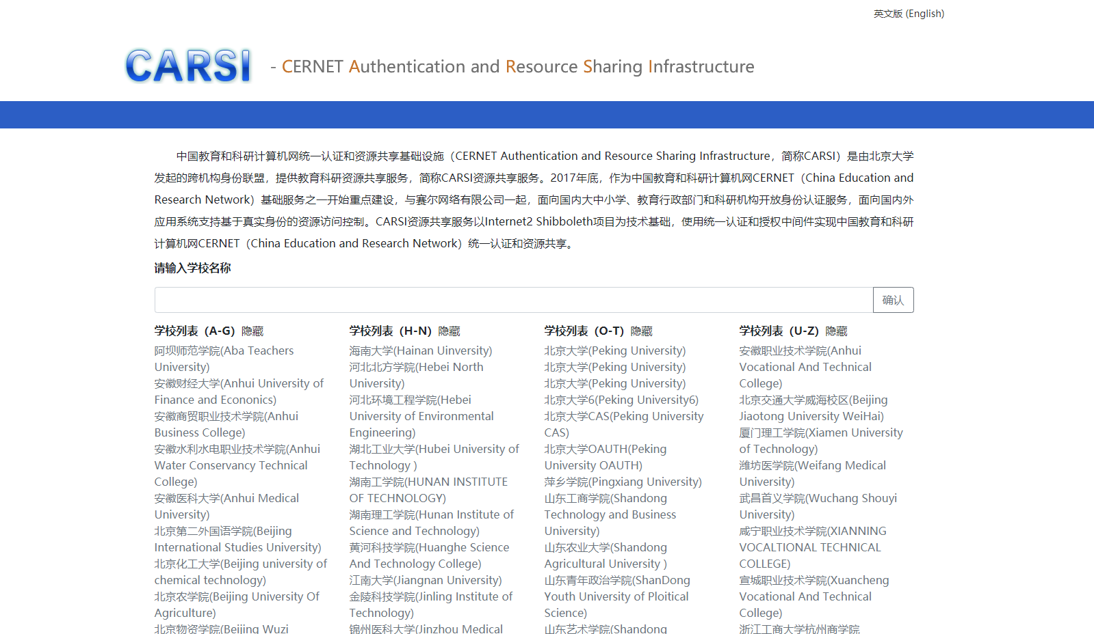
- 进入“北京大学”认证页面，输入账号密码
- 登录成功后，即可跳转至PQDT学位论文全文检索平台资源页面。
